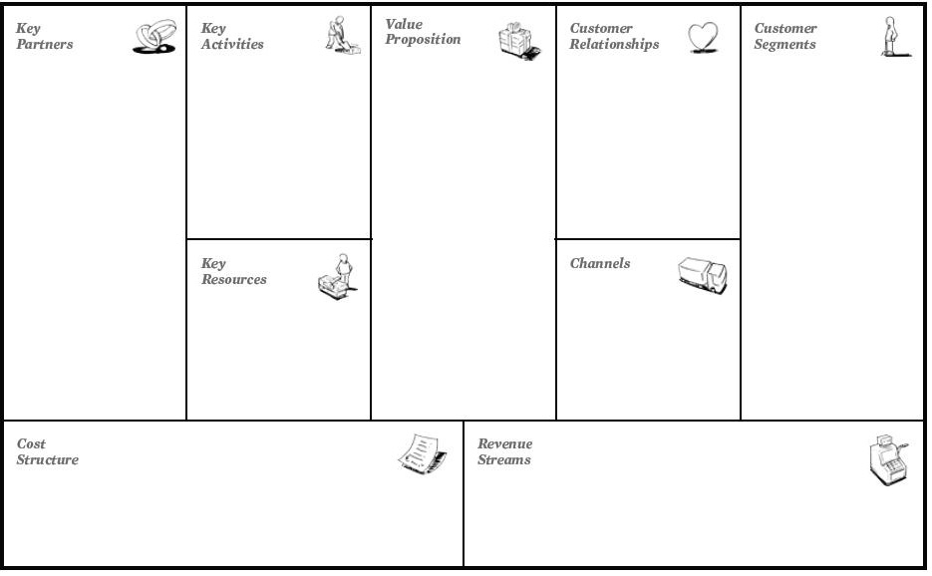
Ce résumé présente une méthode simple, avec 9 briques, pour cartographier votre business modèle et innover. En voici l’essentiel…

I. Cartographiez votre business modèle
Cette première étape vous permet de décrire visuellement votre business modèle et votre création de valeur!
Remplissez les 9 briques ci-dessous, afin de compléter la cartographie de votre entreprise; vous pouvez imprimer le schéma ci-dessous après avoir cliqué dessus. Sinon vous pouvez télécharger ce schéma en grand format ici et y coller des post-it:
Chacune des 9 briques est présentée plus en détail ci-dessous:
Brique n°1: Segments de clientèle: vous devez créer des segments différents pour les clients qui reçoivent des offres différentes. Distinguez également les clients avec lesquels vous avez des relations particulières. La rentabilité par client peut aussi vous permettre d’identifier des segments. Ensuite, nommez les différents groupes obtenus et reportez-les sur la carte.
Exemples de segments: marché de masse, niches,… (précisez la niche et ses caractéristiques)
Brique n°2: Proposition de valeur: à quel besoin répondez-vous? Quelle partie de votre offre crée de la valeur pour vos clients?
Exemples de propositions de valeur: nouveauté, performance, personnalisation, design, statut, prix, réduction du risque, accessibilité, pratique,…
Brique n°3: Canaux de diffusion: comment atteignez-vous vos clients? Comment communiquez-vous auprès d’eux pour créer de la valeur?
N’oubliez pas que vous pouvez avoir recours à des canaux directs ou indirects.
Pensez à chacun des canaux utilisés pour attirer l’attention du client, le faire évaluer l’offre, le faire acheter, le livrer puis l’assister.
Brique n°4: Relations clients: notez le type de relation entretenue avec vos clients.
Par exemple: assistance personnelle, self-service, services automatisés, création d’une communauté, co-création,…
Brique n°5: Sources de revenus: comment faites vous rentrer l’argent?
Par exemple: achat d’un bien, abonnement, licence, prêt, consommation à l’usage, publicité,…
Pensez également au mode de fixation des prix: prix variables, négociation, réductions en fonction du volume, catalogue, prix du marché, prix variable en fonction du client,…
Brique n°6: Ressources clés: quels sont les éléments requis pour le bon fonctionnement de votre service.
Par exemple, listez les éléments physiques, intellectuels, humains, financiers.
Brique n°7: Activités clés: que faites-vous? (production, résolution de problèmes, animation d’un réseau, maintien d’une plateforme,…)
Brique n°8: Partenaires clé: quel doit être votre réseau de partenaires et fournisseurs?
Par exemple, faites-vous des alliances stratégiques avec des concurrents, des non-concurrents? Mettez-vous en place des partenariats privilégiés avec des fournisseurs? Est-ce que vous vous appuyez sur un réseau externe?
Brique n°9: Structure de coût: qu’est-ce qui vous coûte cher? que payez-vous principalement? Quels sont les principaux coûts et le type de coûts?
Par exemple, la majorité des coûts sont-ils fixes, variables?

II) 6 techniques pour trouver de nouveaux business modèles
1) Vous mettre à la place du client
Posez-vous les questions suivantes à propos de votre client, pour mieux le connaître:
- Que voit-il? (son environnement, ses amis, les offres qu’il voit, les problèmes qu’il rencontre,…)
- Qu’entend-il? (ce que les amis, son boss,… disent? qui l’influence? Quels médias écoutent-ils?…)
- Que pense-t-il? Que ressent-il? (ce qui compte vraiment pour lui mais qui ne serait pas dit publiquement? quelles émotions ressent-il fréquemment? qu’est-ce qui le touche? le garde réveillé la nuit? ses rêves et ses aspirations profondes?…)
- Que dit-il? que fait-il? (son attitude en public, en privé; ce qu’il dit aux autres, quel écart entre ce qu’il dit et ce qu’il pense?…)
- Ses douleurs (ses peurs, ses frustrations, les obstacles rencontrés,…)
- Ses objectifs (ce qu’il veut, ce dont il a besoin; comment mesure-t-il son succès? comment s’y prendrait-il pour atteindre ce qu’il veut?)
Une fois que vous avez répondu à toutes ces questions, construisez votre business modèle autour de ce client.
2) Créativité
Les entreprises ont besoin de prévoir ce qui va venir et justement, toute la difficulté de la créativité et de l’innovation est d’oublier les préoccupations opérationnelles pour faire émerger un léger « chaos ». Cela peut paraître une perte de temps… mais c’est le moyen de trouver des solutions inédites!
Oubliez le passé, ignorez le statu quo, arrêtez de regarder vos concurrents, remettez en cause ce qui est acquis! N’essayez pas non plus d’être original, contentez-vous de faire un peu mieux que ce qui existe.
Par exemple, prenez une des briques de votre business modèle et posez-vous des questions à son sujet: »Et si elle n’existait plus? Et si on faisait autrement?… »
Exemple: Et si les appels téléphoniques étaient gratuits? Skype en a fait une réalité. Résultat: Skype a été revendu 8,5 milliards de dollars, 8 ans après sa création. IKEA a également bouleverser les règles du marché à son avantage.
Voici un petit exercice pour vous mettre en jambe et oubliez votre mode de pensée habituel: décrivez les caractéristiques d’une vache. Puis proposez 3 business modèles innovants à partir d’une vache!
3) Pensez avec des images
Reprenez votre business modèle puis remplacez chacun des éléments par des dessins. Lorsque vous imaginez les possibilités pour de nouveaux business modèles, présentez chaque élément sous forme de dessin.
Cela vous permettra par exemple de raconter une histoire en présentant votre business modèle…
Cet exercice vous permettra de saisir l’essentiel de chaque idée et d’explorer des nouvelles possibilités en jouant avec les composants du modèle (retirez un élément, remplacez le…).
NB: ne mettez qu’une idée par post-it et écrivez gros.
4) Faites des prototypes
Forcez-vous à trouver 8 business modèles différents pour votre objectif.
Exemple: si vous vendez des livres, trouvez 8 business modèles pour les vendre (personnalisé, co-création, production à la demande,…). Vous pouvez créer des business modèles absurdes aussi, ça vous donnera des idées.
5) Raconter des histoires
Projetez-vous dans ce que sera le futur. Formalisez ce que sera le futur pour trouver de nouvelles idées: vous pouvez utiliser le dessin, des photos, des films, des interviews, de l’improvisation avec des comédiens,…
6) Créer des scénarios
Choisissez 2 ou 3 tendances puis créez des scénarios à partir de celles-ci.
Par exemple, dans la pharmacie, 2 tendances majeures arrivent , l’auto-médication (A) et la prévention (B).
Cela vous permet donc d’envisager 4 scénarios (AB, nonAnonB, B nonA, A nonB). Ensuite décrivez-les et identifiez les business modèles qui pourraient

III) Evaluez votre stratégie avec l’aide de la cartographie
a) Evaluez votre environnement
L’auteur propose une grille d’analyse de votre environnement. Pour chaque élément ci-dessous, demandez-vous en quoi leur évolution future pourrait vous nuire ou vous servir (puis notez vos analyses)!
- Forces en présences dans le secteur (concurrents, nouveaux entrants, produits de substitution, fournisseurs et autres acteurs, parties prenantes et actionnaires)
- Forces en présence sur le marché (éléments modifiant les perceptions de vos clients, définition des principaux segments du marché, les besoins du marché, combien cela coûte pour un client d’aller vers votre concurrent, ce qui compte le plus aux yeux de vos clients…)
- Tendances clés (technologiques, légales, sociétales et culturelles, économiques)
- Forces macro-économiques (conditions de marché mondiales, marchés des capitaux, ressources naturelles, infrastructures économiques)
NB: cela rappele un peu les 5 forces de Porter :)
Le livre fournit également une liste de questions à vous poser pour évaluer votre entreprise sur chacune des 9 briques.
b) Evaluez votre business modèle
Identifiez vos forces, vos faiblesses, les opportunités et les menaces (le SWOT classique! ). Faites la même chose pour chacune de vos 9 briques. Le livre liste 6 pages de questions à vous poser!
c) Créez de nouveaux marchés
Cette approche correspond à celle présentée dans le livre « Stratégie Océan Bleu ». Pour cela:
- ELIMINEZ des facteurs sur lesquels votre industrie s’est toujours battue
- REDUISEZ des facteurs pour les amenez sous les standards de l’industrie
- ELEVEZ le niveau de certains facteurs pour les mettre au-dessus du niveau de votre secteur
- CREEZ de nouveaux éléments qui n’existaient pas dans votre offre
- Puis ADRESSEZ vous à un nouveau segment de clientèle.
Prenons l’exemple du cirque du Soleil, qui présente ses spectacles dans le monde entier, suite à un changement stratégique!
Ils ont voulu se démarquer du cirque traditionnel pour se développer; voici comment ils ont appliqué la méthode:
- ELIMINER les coûts trop élevés (animaux, stars du cirque, etc.)
- REDUIRE le côté humoristique et les dangers du cirque (acrobaties etc.)
- ELEVER: ils ont décidé de faire de chacun des déplacements du cirque un événement! Ils ont renforcé le caractère unique et éphémère de leurs spectacles.
- CREER des thèmes pour chaque spectacle, dans un environnement élégant et en y ajoutant une dimension artistique. Mais le spectacle reste tout de même sous un chapiteau traditionnel!
- NOUVEAU SEGMENT: le cirque a visé les fans d’opéra, de théâtre à la recherche de nouveaux spectacles. Le cirque du Soleil a délaissé le coeur de cible traditionnel du cirque, à savoir les familles. Ils ont ainsi pu augmenter leurs tarifs et baisser leurs coûts. D’où le succès rencontré!
Le succès fulgurant de la Wii s’explique aussi de la même manière!
NB: Cette méthode peut également être appliquée à chacune des briques de votre business modèle et notamment aux briques suivantes: relation client et canaux de communication… ce qui peut vous donner des idées pour innover en terme de webmarketing ou présence sur les médias sociaux…
d) Gérer plusieurs business modèles dans une même entreprise
L’auteur aborde également plusieurs situations pour intégrer de nouveaux business modèles dans une entreprise existante. Il est parfois mieux de donner une totale autonomie à la nouvelle équipe que de trop s’appuyer sur la structure existante. C’est en prenant de l’autonomie par exemple que Nespresso a réussi à décoller… pour générer aujourd’hui plus de 2 milliards de dollars, soit 2% du Chiffre d’affaires du groupe Nestlé!

IV. 5 étapes pour mettre en place de nouveaux business modèles dans votre entreprise
La plupart des entreprises se lancent dans une démarche de « Business Model Innovation » dans les cas suivants:
- satisfaire de nouveaux besoins
- introduire de nouvelles technologies, produits, services
- améliorer leur business modèle
- créer un nouveau marché
- endiguer une perte de parts de marchés (en cas de crise)
Voici comment mettre en place cette démarche dans votre entreprise:
1. Mobilisez un groupe représentatif de votre entreprise
Il convient de regrouper des personnes de toutes les divisions, des séniors, des jeunes,…
Faites attention à ne pas surestimer les idées préconçues que vous avez et les premières bonnes idées.
2. Analysez votre marché
Pour cela utilisez les méthodes fournies dans les paragraphes II et III de ce résumé.
Faites attention à ne pas faire trop d’analyses, car vous pourrez faire dire aux chiffres ce que vous voulez! Et méfiez vous des analyses qui servent uniquement à justifier une idée préconçue! Cela n’a pas que des avantages!
3. Imaginez de nouveaux modèles
A partir des méthodes présentées dans les paragraphes II et III, faites un programme pour votre atelier. Si jamais vous trouvez de bonnes idées immédiatement, cherchez tout de même de nouvelles idées pendant un certain temps. Vous pouvez également faire appel à un consultant externe pour animer cette démarche.
En début d’atelier, pensez à identifiez des critères pour évaluer vos nouveaux business modèles.
> Identifiez entre 5 et 10 nouveaux business modèles, avant d’en choisir un pour aller plus loin.
4. Mettez en place le modèle que vous préférez
Commencez par des prototypes, des versions d’essai, mais produisez quelque chose! Les étude de marché c’est bien, mais rien ne vaut un premier prototype à petite échelle! Puis accumulez un maximum d’avis de la part des premiers clients… et affinez votre modèle!
5. Lancez votre modèle à grande échelle
Remarques:
>Le cas des associations; si vous êtes dans une association, vous pouvez analyser votre modèle à l’aide des 9 briques et cartographier le business modèle. Vous pourrez y rajouter 2 briques:
- coût social et environnemental
- bénéfice social et environnemental
>Comment pitcher avec la cartographie:
Suggestion: Lors d’une présentation, vous pouvez dévoiler progressivement les 9 briques de la cartographie en racontant une histoire. Commencez par la présentation des clients par exemple.
>Comment intégrer un nouveau business modèle dans une organisation existante: Vous devez veiller à ce que le nouveau business modèle ou le nouveau projet soit en cohérence avec chacun des éléments suivants:
- Votre stratégie à moyen terme: si vous souhaitez une croissance de 20% vous devez refléter cela dans votre business modèle
- La structure de l’entreprise: votre nouveau business modèle est-il compatible avec la structure actuelle? (type d’organisation, hiérarchie, etc.)
- Vos processus: quels flux d’information, quels processus sont requis par votre nouveau business modèle?
- La motivation des personnes: ce qui motive vos employés dans votre entreprise actuellement sera encore valable avec le nouveau modèle?
- Compétences: est-ce que votre nouveau business modèle requiert de nouvelles compétences? Comment les mettre en place?
- Entrepreneuriat
- Schématiser son modèle économique
- 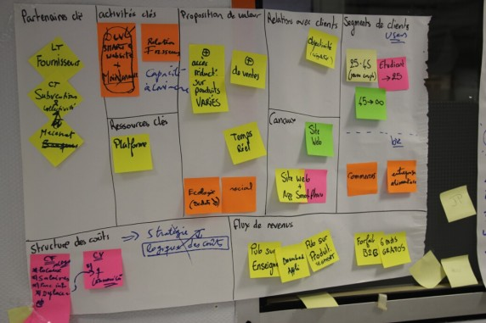

- Modèle économique
- Avant de rentrer concrètement dans la description de leur canevas, je me permets d’expliciter pour ceux qui ne se sont pas spécialement penchés sur la question ce qu’est un modèle économique, communément appelé business model.
Le business model est un outil qui décrit la façon de créer, délivrer et capturer de la valeur pour une entreprise. Il revêt une fonction heuristique, permettant aux créateurs d’entreprises et aux gestionnaires de comprendre et faire comprendre le fonctionnement d’une entreprise. Les auteurs distinguent 9 blocs principaux pour générer son modèle économique.
- Les 9 blocs
- 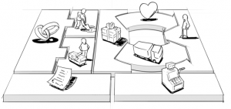
Les auteurs ont identifié 9 blocs fondamentaux, qui permettent de saisir la logique de captation de valeur. Ces blocs couvrent les 4 principaux domaines d’une entreprise : les clients, l’offre, l’infrastructure et la viabilité financière.
- 1. Les segments de clientèle
- Les segments de clientèle représentent les groupes d’individus ou d’organisations que l’entreprise vise. Pour définir son offre et servir au mieux leurs intérêts, une entreprise peut distinguer plusieurs segments, selon leur besoins, leurs comportements ou tout autre attribut discriminant (tels que leur les canaux de distributions pour les atteindre, le prix qu’ils acceptent de payer, etc.).
- Quelques exemples de segments de clientèle :
— grand public (“mass market”) : une non segmentation avec une offre identique pour tous les consommateurs, qui vise un volume important,
— niche : l’entreprise vise un marché très spécifique, la proposition de valeur est adaptée aux besoins précis d’une clientèle identifiée,
— segmenté : des produits qui varient pour s’adapter aux besoins de chaque segment.
- 2. La proposition de valeur
- La proposition de valeur fait référence à l’ensemble des produits et services proposés par l’entreprise pour satisfaire un besoin, créant de la sorte une valeur pour un segment clientèle. La valeur peut provenir de caractéristiques quantitatives (eg prix, rapidité d’intervention, puissance, etc.) et qualitatives (eg design, expérience utilisateur, service après-vente, etc.).
- 3. Les canaux de distributions
- Les canaux de distributions sont les moyens mis en oeuvre par l’entreprise pour délivrer sa proposition de valeur. Ces canaux peuvent être directs (commerciaux, site web) ou indirects (eg. réseau de magasin, magasins partenaires, grossistes), détenus en propre ou par des partenaires.
- 4. La relation clients
- La relation client peut être personnalisée ou automatisée et servir trois grands types d’intérêts : l’acquisition de clientèle, la fidélisation, la monté en gamme (“upselling”).
- 5. Les sources de revenus
- Les revenus proviennent du cash générés par les différents segments de clientèle. Il est important de distinguer les “transacting revenues”, revenus liés à des opérations précises et qui se soldent par un gain unique (“deal one-shot”), des revenus récurrents (“recurring revenues)”, échelonnés sur le temps.
Il existe de nombreuses manières de générer des revenus, parmi lesquelles :
— la vente de biens, la plus connue : un revenu est généré de la vente d’un produit physique (eg acheter un livre),
— la vente à l’utilisation : le prix est calculé en fonction de la quantité consommée (eg du crédit téléphonique, un nombre de nuits d’hôtel, etc.),
— l’abonnement : l’utilisateur doit payer un prix d’abonnement pour profiter du produit ou du service (eg abonnement mensuel pour jouer à World of Warcraft, abonnement à une salle de sport, etc.),
— le prêt/le crédit-bail/la location : ce revenu est lié à une cession temporaire et exclusive d’un produit, pour le propriétaire, cela lui permet de profiter d’un revenu récurrent, pour le locataire/emprunteur cela lui permet de ne pas supporter l’intégralité du coût d’acquisition (eg : location d’une voiture, d’un appartement, etc.),
— octroi d’une licence : faire payer aux clients le droit d’utiliser une licence (souvent lié à une propriété intellectuelle). (eg. films à la TV, utilisation d’une technologie, etc.)
— frais de courtage : ce revenu provient d’un frais d’intermédiation (eg : frais des cartes bancaires, frais des agents immobiliers, etc.)
— publicité : de plus en plus de secteurs s’appuient sur la publicité pour réduire le coût d’utilisation des consommateurs.
- 6. Les ressources clefs
- Les ressources peuvent être financières, physiques, intellectuelles et humaines :
- -financières : de nombreux business models nécessitent des ressources (cash, fonds propres, crédits, etc.) et des garanties financières importantes pour se développer, pour acheter du capital ou même pour embaucher,
- - physiques : cette catégorie comprend tous les actifs tels que les immeubles, les véhicules, les machines, le réseau de distribution, etc.
- - intellectuelles : la marque, les brevets, les ressources “copyrightées”, la base de données, etc.
- - humaines : toutes les entreprises dépendent de leurs ressources humaines, pour certaines cela est immédiat et évident, notamment les entreprises de recherche (eg. pharmaceutique) et de consulting.
- 7. Les activités clefs
- Les activités clefs dépendent du modèle économique retenu. Pour Microsoft, le développement logiciel est une des activités clefs principales, pour Dell, la gestion de la chaîne logistique.
- 8. Les partenaires principaux
- Les partenariats permettent aux entreprises d’optimiser la création de leur valeur (meilleure gestion de la cyclicité, économies d’échelle, réduction du coût de transfert, partage de ressources, etc.), réduire le risque ou acquérir de nouvelles ressources.
- 9. La structure de coût
- La structure de coût dépend du modèle économique. Elle est modelée par les partenariats, les ressources et les activités retenus pour créer et délivrer la proposition de valeur, maintenir la relation clients, bref générer des revenus.
- Le canevas
- A partir de ces 9 éléments, il est ainsi possible de penser un modèle économique en faisant jouer les paramètres. Vous pouvez donc imprimer l’image ci-après (ou télécharger cette version HD, l’utiliser comme support pour coller des post-it. Cette méthode permet de prendre du recul, penser de manière systémique en considérant les principaux points d’un business-model et leurs relations, expliciter les hypothèses et les modifier/adapter à mesure.
